Vou corrigir rapidamente. Não há motivos para excesso de orientações pois não haverá mais estudos por parte de vocês neste semestre.

Melhorar a qualidade da escrita.

Dar mais importância aos objetivos do estudo. Comparar com a literatura e com a teoria.

Nota 8,0



**UNIVERSIDADE FEDERAL DO ESPÍRITO SANTO**

**DEPARTAMENTO DE CIENCIAS NATURAIS**

**INTERFERÊNCIA DE ONDAS: VELOCIDADE DO SOM NO AR E BATIMENTOS**

Gabriel Lourena Néia OLIVEIRA; João Paulo PESSI; Luiza Alves GARCIA; Victória Ribeiro da SILVA.

**Resumo**

Neste artigo, estudaram-se conceitos da interferência de ondas para a determinação da velocidade do som no ar, através da detecção da ressonância de ondas sonoras num tubo. Além disso, foi feita uma análise do fenômeno do batimento de ondas para mensurar a sua frequência. Para a execução do experimento, foram necessários materiais como: um computador com caixas de som, um programa gerador de frequência, régua, canos de PVC e um cronômetro. Assim, foi possível descobrir a velocidade desejada e a relação entre período, batimentos e frequência.

**Palavras chaves:** Batimentos, frequência, onda, velocidade.

**Introdução**

Por volta de 1888, o professor, físico e cientista alemão Heinrich Hertz, realizou uma série de experimentos. Após esses estudos, ele conseguiu determinar a frequência e o tempo de propagação das ondas eletromagnéticas, concluindo que "elas se propagam através do éter, na mesma velocidade da luz, e as oscilações ocorrem no sentido transversal ao da propagação, como uma onda luminosa, sendo esta um fenômeno magnético".

Tratando-se da velocidade do som no ar, é interessante saber que as ondas sonoras são consideradas ondas mecânicas, ou seja, é necessário um meio material para que possam se propagar. Esse meio pode ser o ar, um líquido ou um sólido.

Quando um objeto vibra em intervalos capazes de serem ouvidos (Figura 1), é possível observar que as partículas do ar fazem o mesmo movimento que o seu, repassando essa vibração para as partículas seguintes, caracterizando a ressonância. Uma curiosidade é que quando esse sistema se encontra em ressonância, ele recebe o máximo possível de energia da fonte.

Cada instrumento musical, como qualquer outra fonte sonora, produz som em uma determinada área desse espectro de frequências audíveis; alguns cobrem mais espaço e outros menos. E é aí que entram os equalizadores, dispositivos que alteram a resposta de frequência de um som, aumentando ou atenuando certas frequências.

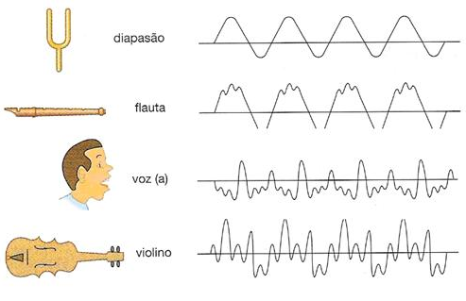

Figura 1: representação do timbre que nos permite identificar a origem das ondas sonoras.

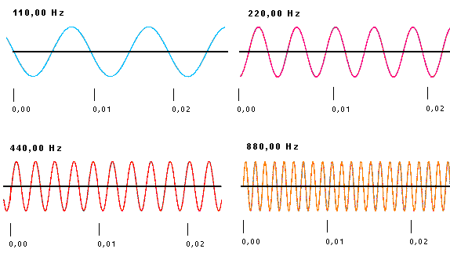Um fenômeno de interferência abordado no presente estudo foi o batimento. Ele é detectado através da superposição de duas ondas na mesma amplitude, cuja as frequências possuem valores próximos. Por exemplo, duas ondas sonoras que se propagam na mesma direção com frequências próximas chegam a um observador, num determinado ponto do espaço, ao mesmo tempo. As primeiras observações de batimento sonoro envolviam recursos como diapasões, instrumentos musicais e cantos de cigarras.

Figura 2: representação das ondas eletromagnéticas relacionando a amplitude de acordo com a frequência.

Assim, define-se a frequência do som como o número de vibrações (ciclos) produzido por um sinal sonoro por unidade de tempo (o segundo). A unidade correspondente a um ciclo por segundo é o Hz (Hertz). As frequências mais baixas em Hertz correspondem ao que costumamos chamar de sons "baixos", sons de vibração lenta. As frequências mais altas em Hz correspondem ao que chamamos de "agudos" e são, portanto, vibrações muito rápidas.

**Materiais**

1. Régua milimetrada;
2. Programa de gerador de frequência (VSOM);
3. Computador com caixas de som;
4. Dois canos de PVC de 40cm cada, e diâmetros diferentes, onde o cano de maior diâmetro possui água até a borda;
5. Cronômetro de celular.

**Métodos**

Primeiro procedimento:

Posicionou-se o cano de maior diâmetro na vertical, inserindo o cano de menor diâmetro em seu interior. Em seguida, o programa VSOM foi ajustado para uma frequência de 1200Hz. Então, um voluntário posicionou o ouvido próximo ao topo do cano de menor diâmetro com intuito de identificar a diferença de altura entre dois pontos onde o som era máximo, movimentando verticalmente o cano de menor diâmetro. O processo foi repetido para outras três frequências (1600Hz, 2000Hz, 2400Hz).

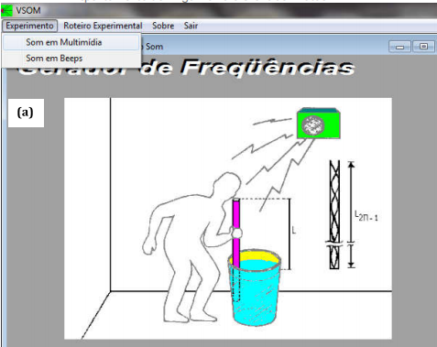

Figura 3: Interface do programa VSOM representando o procedimento 1.

Segundo procedimento:

Selecionou-se a opção relacionada a batimentos no programa VSOM, para frequências de 200Hz e 201Hz. Então, o tempo necessário para se obter 15 batimentos foi mensurado utilizando um cronômetro. Tal procedimento foi repetido para as frequências de 200 e 202Hz, 200 e 203Hz, 500 e 501Hz, 500 e 502Hz, 500 e 503Hz.

**Resultados e Discussões**

O objetivo, na primeira parte do procedimento, foi estimar a velocidade do som experimentalmente através do comprimento de onda e da frequência. Isto foi exemplificado através de uma corda possuindo uma das extremidades fixa e outra solta.

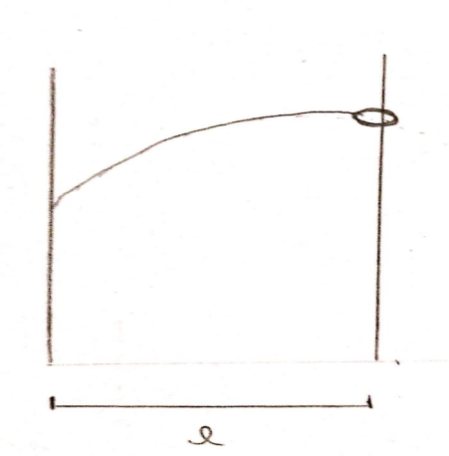

Figura 4: Onda quando uma extremidade está livre.

Considerando a equação a seguir,

$l=(2n+1)\frac{λ}{4}$ (1)

Onde $l$ é o comprimento da corda, λ é o comprimento de onda e n o número de ondas.

Isolando λ obtemos o comprimento de onda, o qual junto com a frequência é utilizado para calcular a velocidade da onda.

$v=\frac{x}{t}=\frac{λ}{T}$ (2)

Onde:

$T=\frac{1}{f}$ (3)

No experimento 1 obteve-se y, onde:

$y=\frac{λ}{2}$ (4)

Substituindo (3) e (4) em (2) tem-se que a velocidade da onda é dada por:

$v=2yf$ (5)

Com o auxílio dos dados coletados na primeira parte do experimento e da equação (5) obteve-se a tabela abaixo:

Tabela 1: Comprimentos do tubo correspondentes às frequências de ressonância e respectivas velocidades.

|  |  |  |  |  |  |  |  |  |  |  |
| --- | --- | --- | --- | --- | --- | --- | --- | --- | --- | --- |
| F(Hz) | 1200 | 1200 | 1600 | 1600 | 1600 | 2000 | 2000 | 2000 | 2400 | 2400 |
| y(mm) | 141 | 138 | 114 | 102 | 104 | 78 | 86 | 78 | 65 | 76 |
| v(m/s) | 338,4 | 331,2 | 364,8 | 326,4 | 332,8 | 312 | 344 | 312 | 312 | 364,8 |

Calculando a média e o desvio médio da velocidade, tem-se como resultado a velocidade do som sendo (34 ± 2) x 10 m/s.

Na segunda parte do procedimento abordou-se o fenômeno do batimento de ondas, no qual o objetivo foi a análise da frequência dos batimentos de acordo com as frequências angulares muito próximas de duas ondas sonoras.

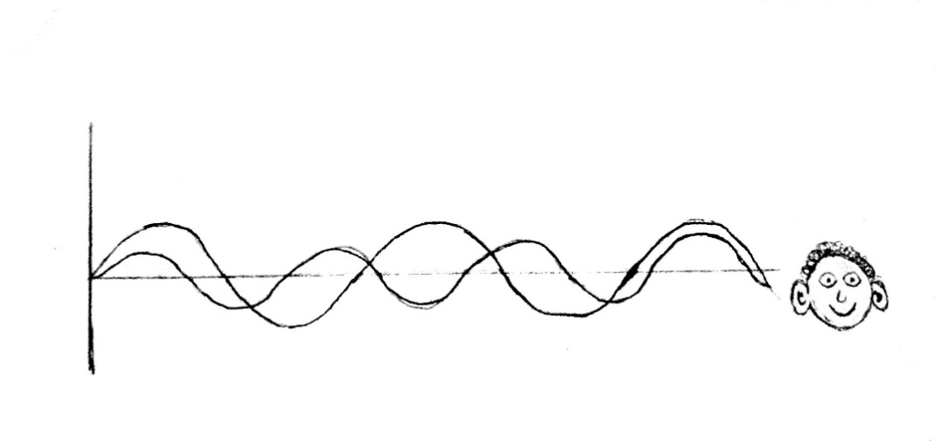

Figura 5: efeito de superposição de duas ondas sonoras de diferentes frequências.

Considerando as duas ondas sonoras com frequências angulares ω1 e ω2, tem-se que:

$y_{1}(t)= y_{m}cosω_{1}t$ e $y_{2}(t)= y_{m}cosω_{2}t$ (6)

Assim, utilizando o método de superposição, tem-se:

$y_{1}(t)= {[2y}_{m}cosω']cosωt$ (7)

Onde, ω’ = (ω1 –ω2)/2 e ω = (ω1 + ω2)/2, sendo ω as frequências angulares de cada onda.

Considerando que um batimento, ou seja, um máximo de amplitude, ocorre sempre que cos(ω’t), na equação (7), for igual a ± 1. Desta forma, ωbatimento = 2ω’. Assim,

$ω_{batimento}=2 \left[\frac{1}{2}\left(ω_{1}-ω_{2}\right)\right]= ω_{1}-ω_{2}$ (8)

Considerando ω = 2f, tem-se que:

$f_{batimento}= f_{1}-f_{2}$ (9)

Feito este estudo, pode-se analisar as frequências dos batimentos de acordo com cada intervalo de frequência, que foram obtidos pelos dados coletados na segunda parte do experimento.

Tabela 2: Períodos medidos para 15 batimentos consecutivos.

|  |  |  |  |  |  |  |
| --- | --- | --- | --- | --- | --- | --- |
| f (Hz) | 200 e 201 | 200 e 202 | 200 e 203 | 500 e 501 | 500 e 502 | 500 e 503 |
| Número de batimentos | 15 | 15 | 15 | 15 | 15 | 15 |
| Tempo (s) | 15,01 | 7,55 | 5,16 | 15,06 | 7,48 | 5,03 |
| ∆T (s) em 15 batimentos | 0,25 | 0,25 | 0,25 | 0,25 | 0,25 | 0,25 |

Desta forma, analisando a equação (9), e aplicando na equação (3) obtemos:

Tabela 3: Períodos relacionados a cada frequência de batimento.

|  |  |  |
| --- | --- | --- |
| f (Hz) | $$f_{batimento}= f_{1}-f_{2}$$ | Tempo (s) |
| 200 e 201 | 1 | 100 ± 2 x 10-2 |
| 200 e 202 | 2 | 50 ± 2 x 10-2 |
| 200 e 203 | 3 | 35 ± 2 x 10-2 |
| 500 e 501 | 1 | 100 ± 2 x 10-2 |
| 500 e 502 | 2 | 50 ± 2 x 10-2 |
| 500 e 503 | 3 | 34 ± 2 x 10-2 |

Sendo assim, tem-se que independente da frequência estudada, o fator relevante para os cálculos é a frequência do batimento (observada pela diferença das frequências). A partir disso, encontrou-se o tempo de cada batimento.

**Conclusão**

Na primeira etapa, com o auxilio da literatura – para determinar a equação a ser utilizada – e dados colhidos ao longo do experimento foi possível efetuar o cálculo da velocidade do som no ar, sua respectiva incerteza e dimensão. Obtendo-se assim, um valor muito próximo ao adotado atualmente.

Já na segunda etapa, definiu-se uma equação para efetuar o cálculo da frequência relacionada a cada batimento. Com isso, mensurou-se a importância desta frequência à obtenção do período de tempo de cada batimento.

# **Referências**

1. HALLIDAY; RESNICK. **Fundamentos de Física - Mecânica**. 9ª. ed. [S.l.]: GEN, v. 1, 2016.
2. PETRIN, Natália. A Velocidade do Som. Disponível em: <https://www.estudopratico.com.br/a-velocidade-do-som/>. Acesso em: 14 maio 2018.
3. "Superposição de ondas periódicas" em Só Física. Virtuous Tecnologia da Informação, 2008-2018. Disponível na Internet em <<http://www.sofisica.com.br/conteudos/Ondulatoria/Ondas/superposicao3.php>>. Consultado em 14/05/2018.
4. BATIMENTOS. Disponível em: <https://www.colegioweb.com.br/fenomenos-ondulatorios/batimentos.html>. Acesso em: 14 maio 2018.